**PROYECTO CÁTEDRA DE PAZ**

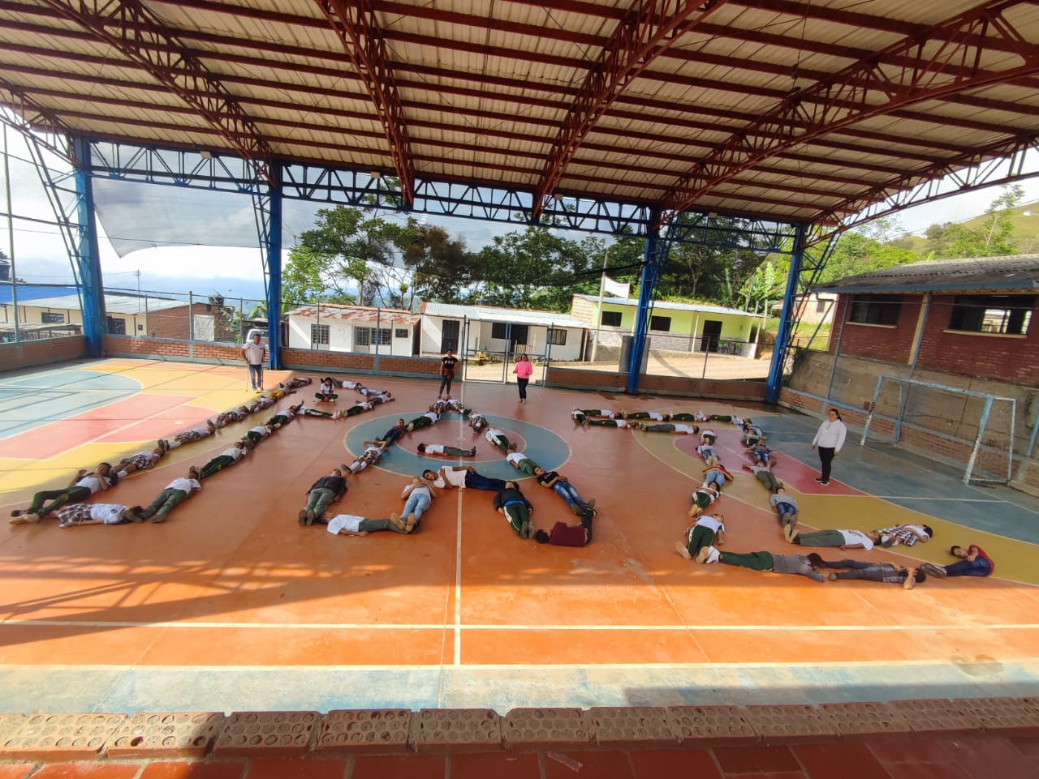

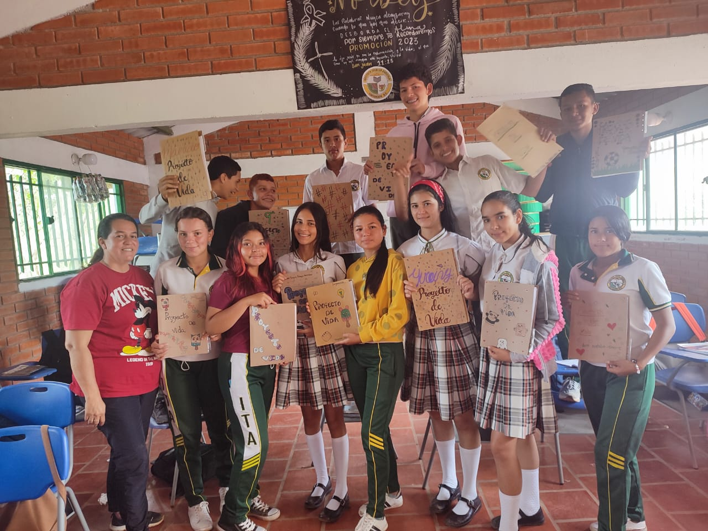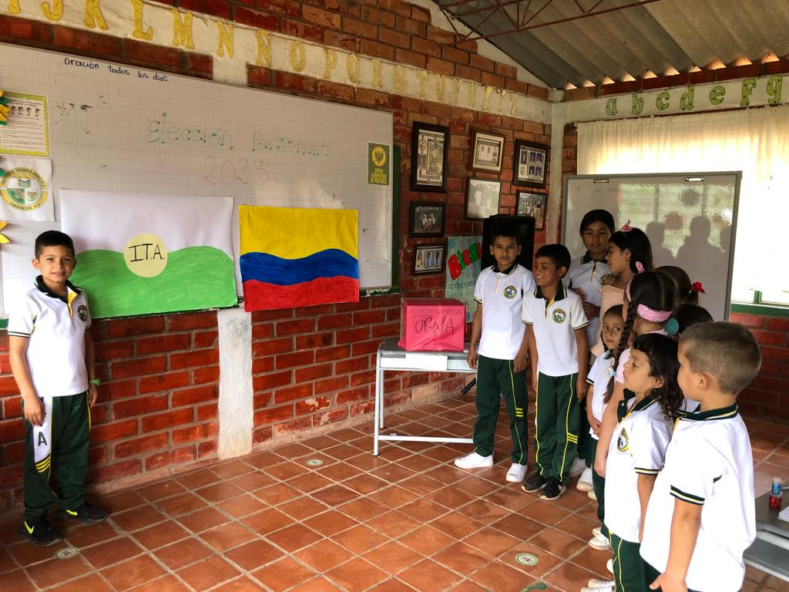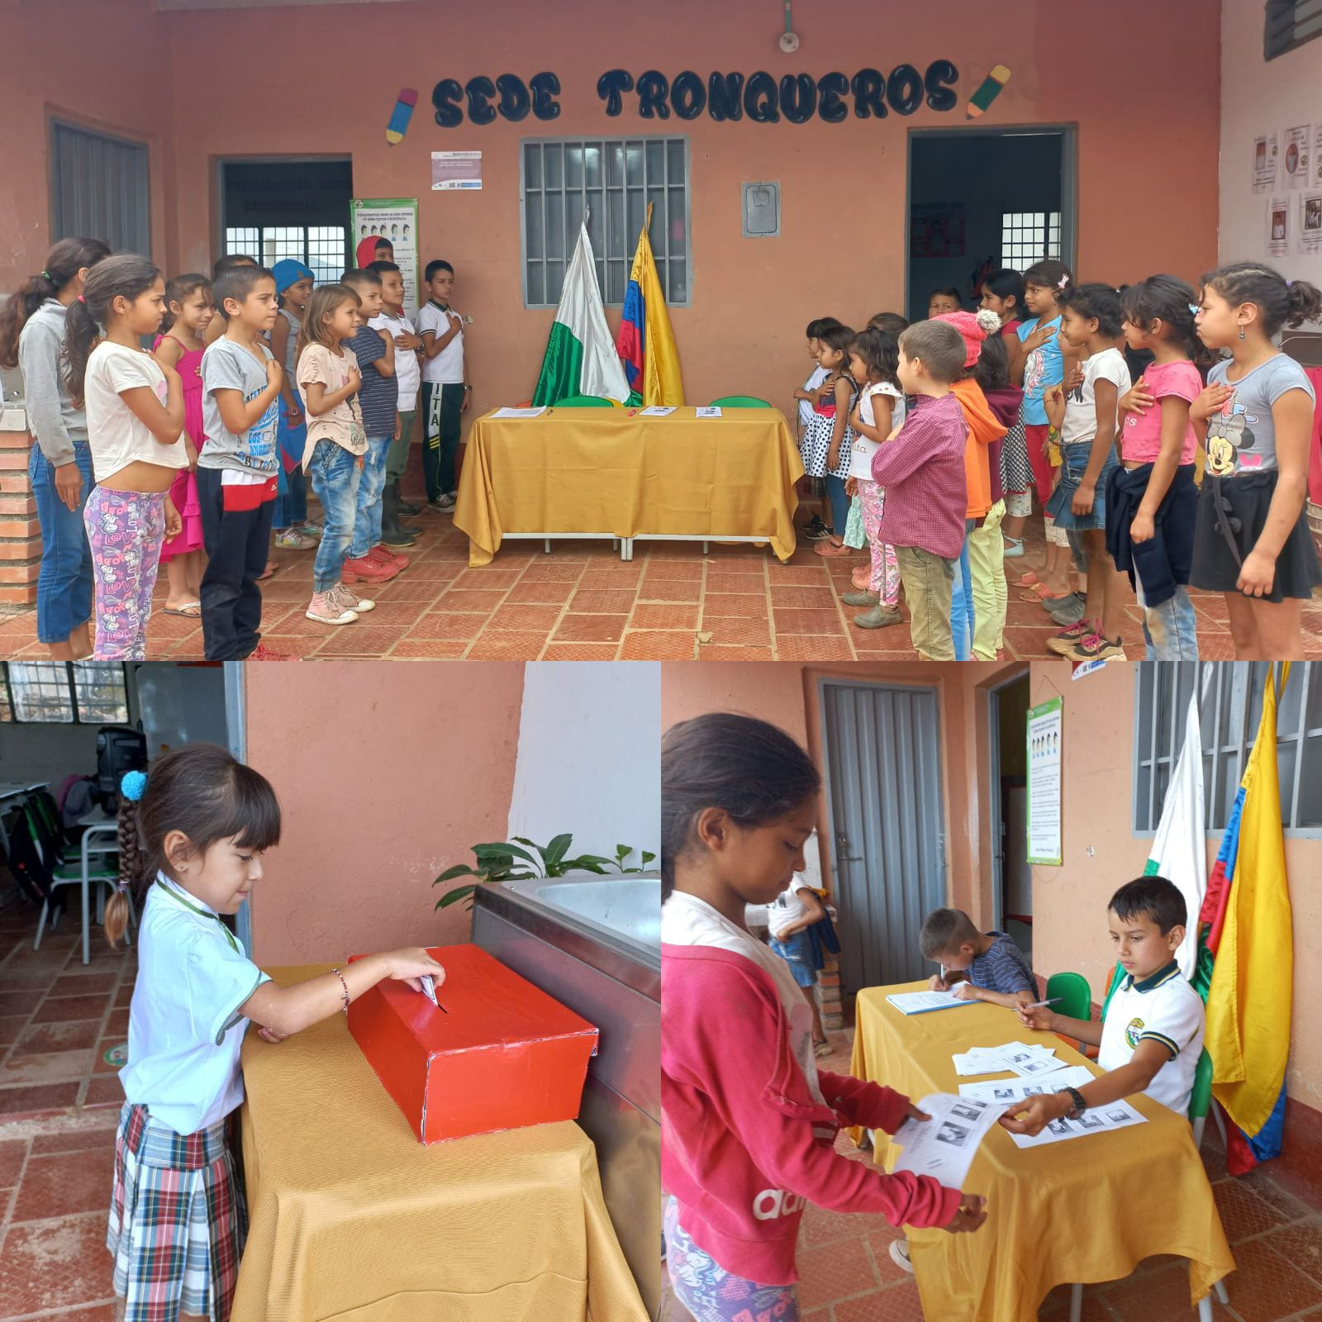

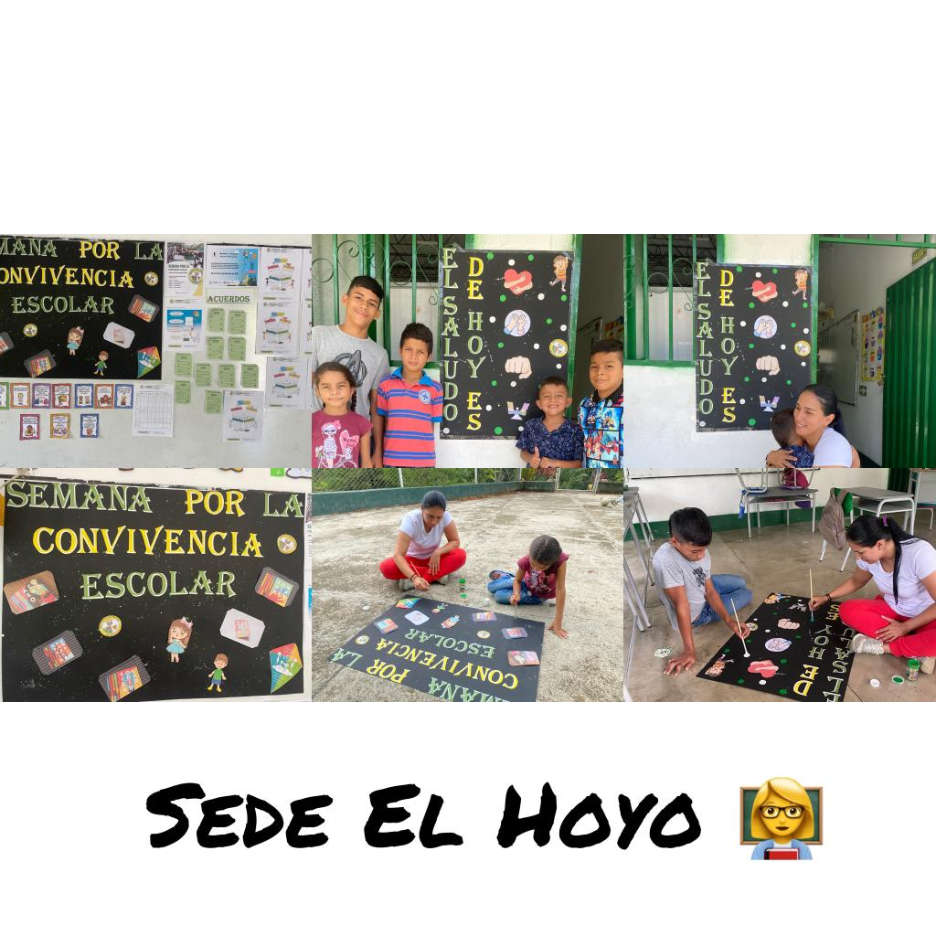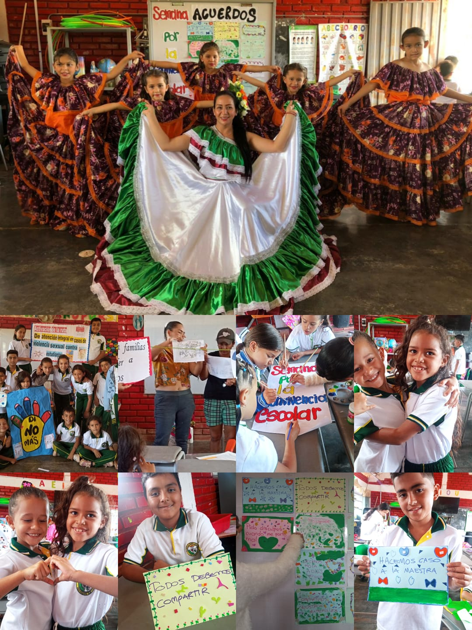

**PROYECTO DE EDUCACIÓN ECONÓMICA Y FINANCIERA**

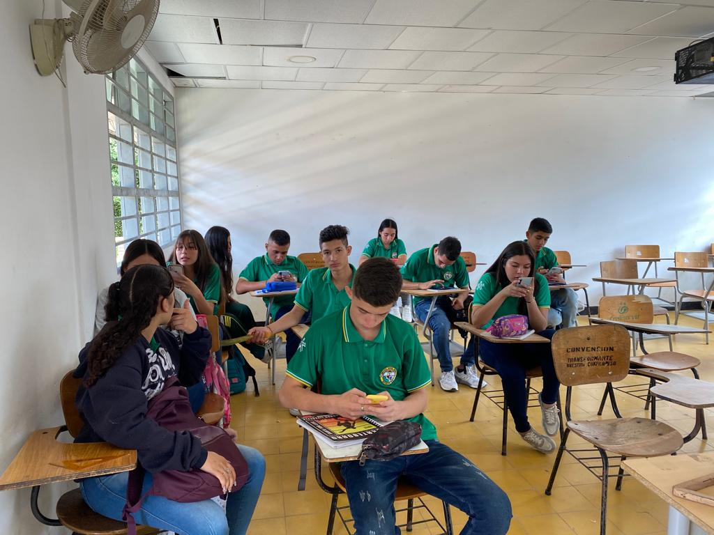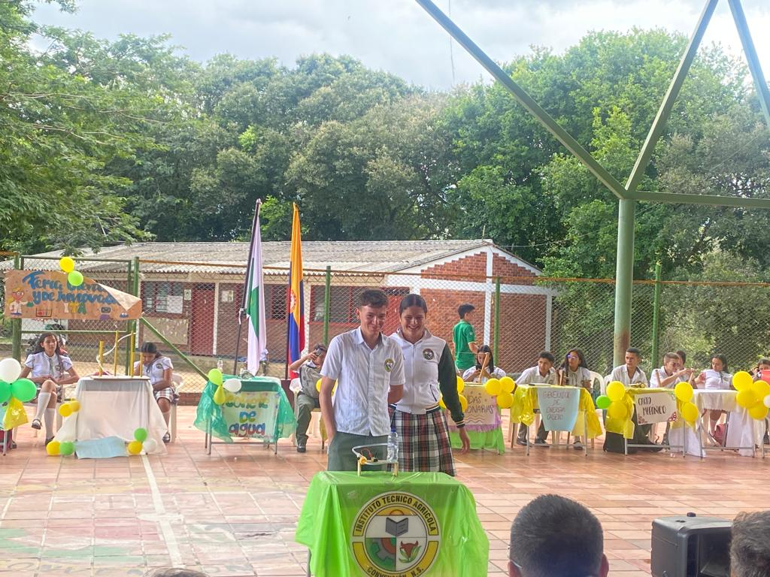

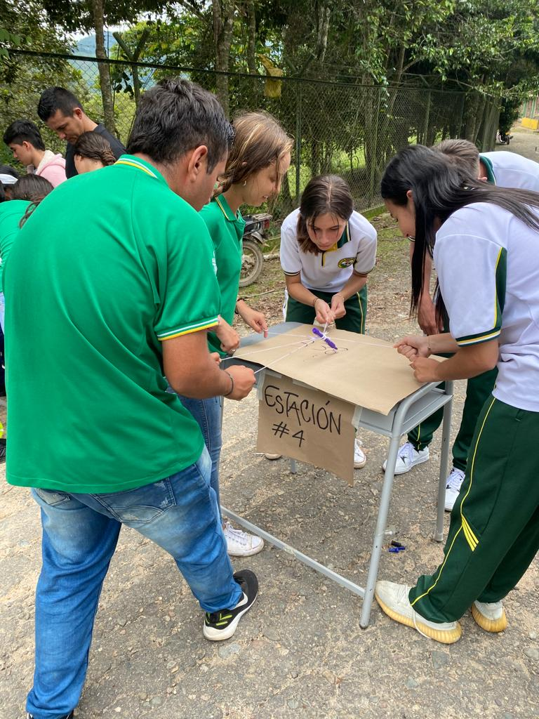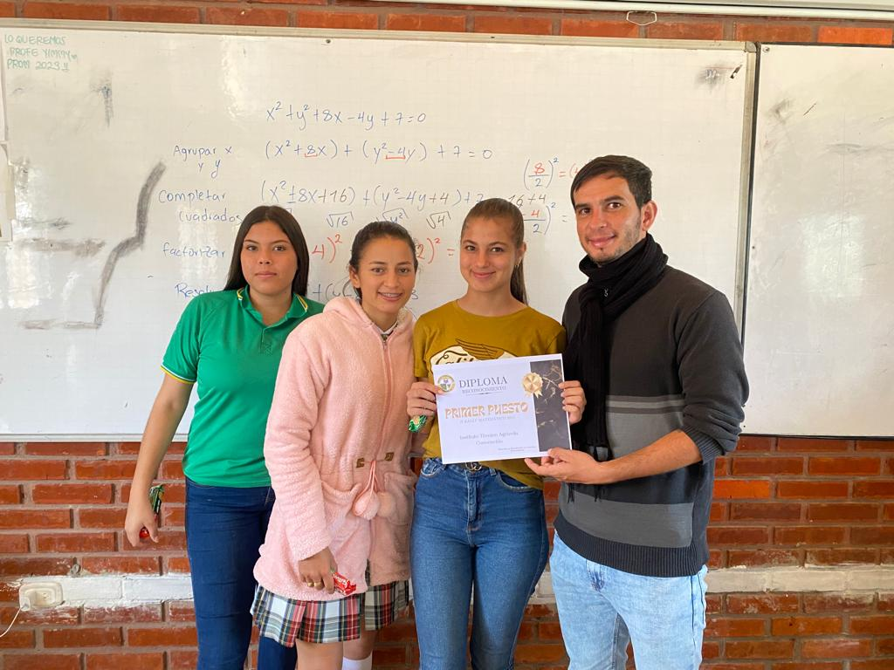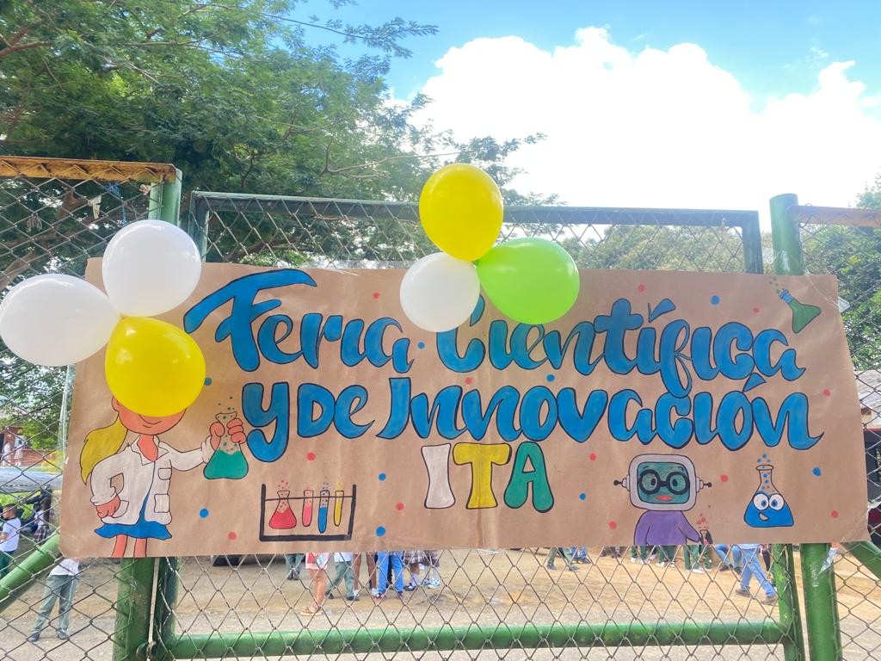

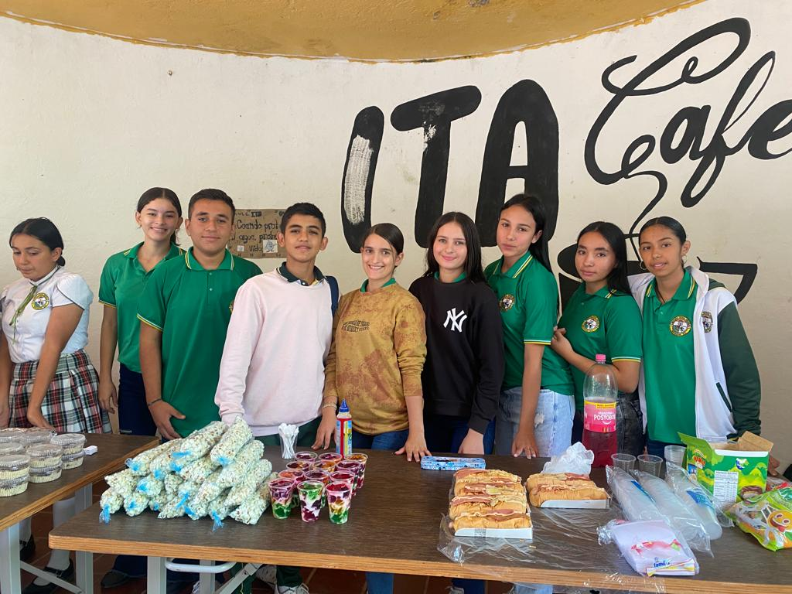

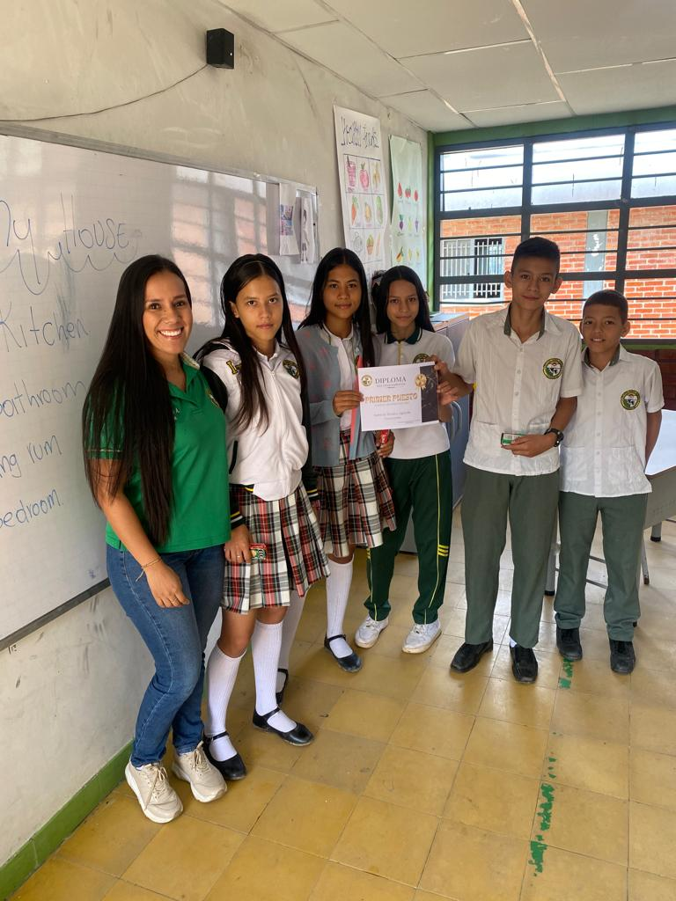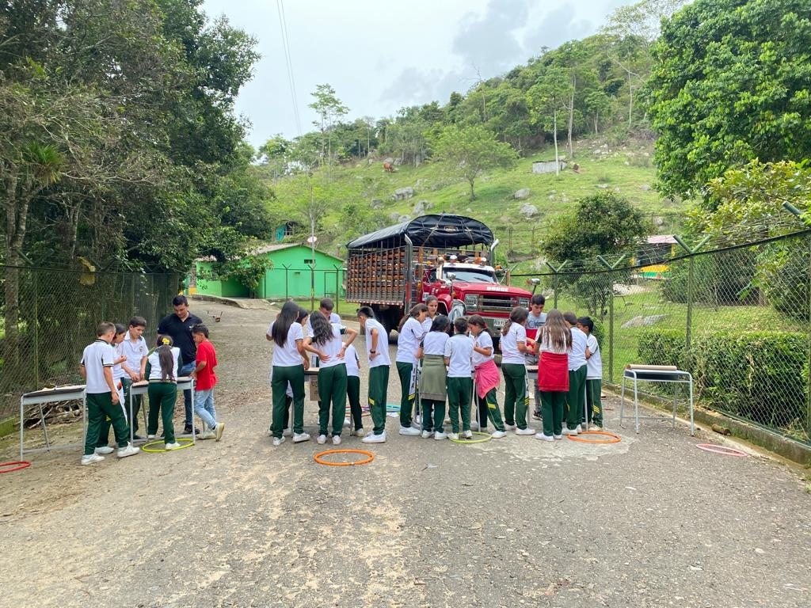

**PROYECTO DE DERECHOS HUMANOS**

**Objetivo del taller:**

Sensibilizar a la comunidad estudiantil en cuanto al cuidado y prevención de riesgos y daños ocasionados por las minas antipersonales.

**Grado: _________ Sede: ___________________________ fecha:__________________ TALLER1**

**“MINAS ANTIPERSONALES”**

1. **Bienvenida**
2. **Conversatorio:**
3. ¿has escuchado alguna vez la palabra mina antipersonal?
4. ¿conoces algún caso de una persona en tu región que haya sido víctima de una mina?
5. ¿Tus padres ha hablado contigo sobre el peligro que representan las minas antipersonales?
6. ¿Has recibido consejos de alguna otra persona sobre este tema?
7. **Video:** tutorial sobre minas antipersonales:

[**https://www.youtube.com/watch?v=nSsQMmAO--8**](https://www.youtube.com/watch?v=nSsQMmAO--8)

1. **Explicación del tema:** Desde la Segunda Guerra Mundial hasta nuestros días las minas han cumplido con la tarea de desmoralizar a las tropas enemigas y aterrorizar a los civiles. Son centinelas insomnes que no pueden ser heridos ni detectados por el enemigo y que, tarde o temprano, cobrarán una víctima. Por su bajo costo las minas parecen ser la mejor alternativa para algunos ejércitos: armas cuya fabricación no requiere una gran infraestructura, elaboradas con materiales baratos y asequibles; soldados sin sueldo, ni pensión.

Las heridas causadas por minas antipersonal pueden ser definidas como las más complejas y dramáticas de todas las heridas de guerra. Son heridas sucias y contaminadas que comprometen varios miembros y órganos a la vez. Las ondas explosivas entierran pedazos de metal y plástico en el cuerpo de la víctima. Tierra, pedazos de ropa y calzado, fragmentos óseos y esquirlas se internan en el miembro afectado causando, casi invariablemente, la amputación. Las nalgas, órganos genitales, brazos, piernas, ojos, tronco y cabeza también resultan afectados por las esquirlas mientras que la onda explosiva desgarra los tejidos, los coagula y causa quemaduras severas.

**Las minas antipersonales y la Convención sobre los Derechos del Niño** En 1991 Colombia ratificaron la Convención sobre los Derechos del Niño. Mediante este acto el gobierno nacional se comprometió a proteger los derechos de la niñez colombiana y a promover estrategias para mejorar las condiciones de vida de los niños y niñas del país.

Tal vez ningún arma de las usadas en los conflictos alrededor del mundo es tan indiscriminada y persistente en sus efectos como las minas antipersonales. Miles de niños han muerto mientras jugaban, caminaban rumbo a la escuela o ayudaban a sus padres en las labores domésticas. Aunque la totalidad de los campos minados estuvieran demarcados y se desarrollaran programas de prevención de accidentes causados por minas nada podrá garantizar que no se producirán más muertes y heridas. Los niños y niñas, curiosos por naturaleza, a veces no pueden resistir el impulso de jugar en los caminos persiguiendo algún animal o recogiendo objetos que les resultan llamativos.

1. **Videos:** cuento sobre las mimas<https://www.youtube.com/watch?v=ubQKXx8jZxs>

**Canción: fíjate bien** <https://www.youtube.com/watch?v=wd5qpOKHPH4>

1. **Conversatorio:**
2. ¿Qué recomendación puedes sacar del cuento?
3. Cada voluntario comenta sobre las ideas, sugerencias o lo que aprendió del taller.

